**令和4年度事業環境変化対応型支援事業**

9/13 (水)14：00～

19:00~

開始直前！

参加

無料

**インボイス制度解説セミナー**

**インボイス制度解説セミナー**

**インボイス制度導入に向けて！**

※ご記入頂いた情報は、当商工会からの各種連絡・情報提供のために利用するほか、セミナーの参加者の実態調査・分析のために利用することがあります。

また、セミナー当日に撮影する映像や写真は、伊勢小俣町商工会広報誌などの広報にて使用することがあります。

令和５年１０月１日から消費税の『適格請求書等保存方式(インボイス制度)』が始まります。

「どんな制度かご存知でしょうか」「免税事業者だから関係ないと思っていませんか」制度開始後、免税事業者そのままでは取引ができなくなってしまう可能性もあります。

いま一度確認しておきたい基本事項や経理業務への対応事項について、専門家がわかりやすく解説します。

また、今から導入を検討されている方に向けて準備登録申請書の書き方も説明します。

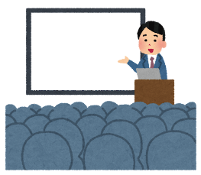※下記参加申込書記入の上、FAXをお送りください。

**インボイス**

**とは**

**講師：谷口税理士事務所**

**税理士　中條 久美 氏**

**【セミナーの内容】**

**・消費税の仕組みについて**

**・インボイス制度とは**

**・免税業者とインボイス制度**

**・インボイスの実務の基本**

**・**

日 時 9/13（水） 14：00～

**お問合せお申込み**

**伊勢小俣町商工会 担当 佐藤・岡咲**

**TEL:0596-22-3619 FAX:0596-22-3763**

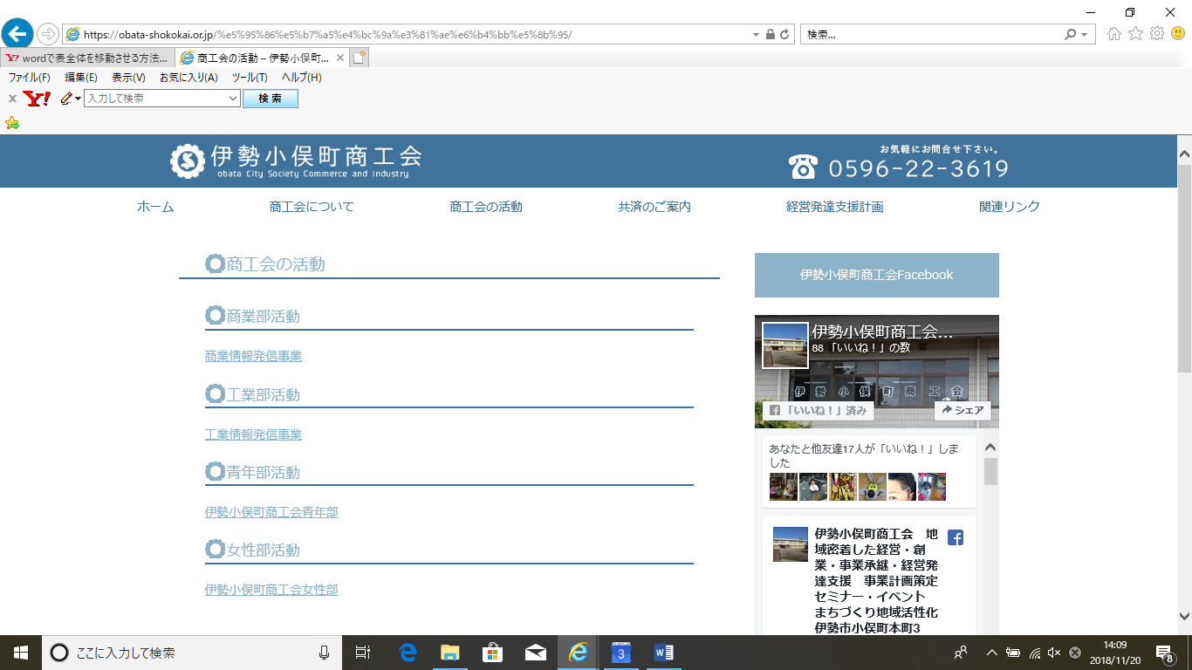場 所　伊勢小俣町商工会 研修室

定 員　１０名（定員になり次第〆切ます）

**お問合せお申込み：伊勢小俣町商工会 担当:高垣内 TEL:0596-22-3619 FAX:0596-22-3763**

|  |  |  |  |
| --- | --- | --- | --- |
| インボイス制度解説セミナー参加申込書 | | | |
| 氏　名 | ふりがな | 連絡先 | TEL:  FAX: |
|  |
| 事業所名 |  | | |

※ご記入頂いた情報は、当商工会からの各種連絡・情報提供のために利用するほか、セミナーの参加者の実態調査・分析のた

めに利用することがあります。

また、セミナー当日に撮影する映像や写真は、伊勢小俣町商工会広報誌などの広報にて使用することがあります。

**主催：伊勢小俣町商工会**

※ご記入頂いた情報は、当商工会からの各種連絡・情報提供のために利用するほか、セミナーの参加者の実態調査・分析のために利用することがあります。

また、セミナー当日に撮影する映像や写真は、伊勢小俣町商工会広報誌などの広報にて使用することがあります。

※ご記入頂いた情報は、当商工会からの各種連絡・情報提供のために利用するほか、セミナーの参加者の実態調査・分析のために利用することがあります。

また、セミナー当日に撮影する映像や写真は、伊勢小俣町商工会広報誌などの広報にて使用することがあります。

※ご記入頂いた情報は、当商工会からの各種連絡・情報提供のために利用するほか、セミナーの参加者の実態調査・分析のために利用することがあります。

また、セミナー当日に撮影する映像や写真は、伊勢小俣町商工会広報誌などの広報にて使用することがあります。